
О внесении изменений и дополнений в постановление акимата Мангистауской
области от 18 июня 2014 года № 154 "Об утверждении регламентов
государственных услуг в области технической инспекции"
Утративший силу
Постановление акимата Мангистауской области от 30 октября 2014 года № 269. Зарегистрировано Департаментом юстиции Мангистауской области 28 ноября 2014 года № 2538. Утратило силу - постановлением акимата Мангистауской области от 21 октября 2015 года № 317
Сноска. Утратило силу постановлением акимата Мангистауской области от 21.10.2015 № 317(вводится в действие по истечении десяти календарных дней после дня его первого официального опубликования).
Примечание РЦПИ.
В тексте документа сохранена пунктуация и орфография оригинала.
В соответствии с Законом Республики Казахстан от 15 апреля 2013 года «О государственных услугах» и приказом Министра экономики и бюджетного планирования Республики Казахстан от 12 мая 2014 года № 133 «О внесении изменений и дополнения в приказ Министра экономики и бюджетного планирования Республики Казахстан от 14 августа 2013 года № 249 «Об утверждении Правил по разработке стандартов и регламентов государственных услуг» (зарегистрировано в Реестре государственной регистрации нормативных правовых актов за № 9432) акимат области ПОСТАНОВЛЯЕТ:
1. Внести в постановление акимата Мангистауской области от 18 июня 2014 года № 154 «Об утверждении регламентов государственных услуг в области технической инспекции» (зарегистрировано в Реестре государственной регистрации нормативных правовых актов за № 2480, опубликовано 4 августа 2014 года в информационно-правовой системе «Әділет») следующие изменения и дополнения:
в регламенте государственной услуги «Регистрация и выдача свидетельства о государственной регистрации залога тракторов и изготовленных на их базе самоходных шасси и механизмов, прицепов к ним, включая прицепы со смонтированным специальным оборудованием, самоходных сельскохозяйственных, мелиоративных и дорожно-строительных машин и механизмов, а также специальных машин повышенной проходимости», утвержденного указанным постановлением:
пункт 8 изложить в следующей редакции:
«8. Описание последовательности процедур (действий) сопровождается блок-схемой согласно приложению 1 к настоящему регламенту государственной услуги «Регистрация и выдача свидетельства о государственной регистрации залога тракторов и изготовленных на их базе самоходных шасси и механизмов, прицепов к ним, включая прицепы со смонтированным специальным оборудованием, самоходных сельскохозяйственных, мелиоративных и дорожно-строительных машин и механизмов, а также специальных машин повышенной проходимости» (далее – Регламент).»;
дополнить пунктом 9 следующего содержания:
«9. Подробное описание последовательности процедур (действий), взаймодействий структурных подразделений (работников) услугодателя в процессе оказания государственной услуги отражается в справочнике бизнес-процессов оказания государственной услуги согласно приложению 2 к настоящему Регламенту. Справочник бизнес-процессов оказания государственной услуги размещается на веб-портале «электронного правительства», интернет-ресурсе услугодателя.»;
приложение к регламенту государственной услуги «Регистрация и выдача свидетельства о государственной регистрации залога тракторов и изготовленных на их базе самоходных шасси и механизмов, прицепов к ним, включая прицепы со смонтированным специальным оборудованием, самоходных сельскохозяйственных, мелиоративных и дорожно-строительных машин и механизмов, а также специальных машин повышенной проходимости» изложить в новой редакции согласно приложению 1 к настоящему постановлению;
дополнить приложением 2 согласно приложению 2 к настоящему постановлению;
в регламенте государственной услуги «Выдача удостоверений на право управления тракторами и изготовленными на их базе самоходными шасси и механизмами, самоходными сельскохозяйственными, мелиоративными и дорожно-строительными машинами и механизмами, а также специальными машинами повышенной проходимости», утвержденного указанным постановлением:
пункт 8 изложить в следующей редакции:
«8. Описание последовательности процедур (действий) сопровождается блок-схемой согласно приложению 1 к настоящему регламенту государственной услуги «Выдача удостоверений на право управления тракторами и изготовленными на их базе самоходными шасси и механизмами, самоходными сельскохозяйственными, мелиоративными и дорожно-строительными машинами и механизмами, а также специальными машинами повышенной проходимости» (далее – Регламент).»;
дополнить пунктом 11 следующего содержания:
«11. Подробное описание последовательности процедур (действий), взаимодействий структурных подразделений (работников) услугодателя в процессе оказания государственной услуги, а также описание порядка использования информационных систем в процессе оказания государственной услуги отражается в справочнике бизнес-процессов оказания государственной услуги согласно приложению 3 к настоящему Регламенту. Справочник бизнес-процессов оказания государственной услуги размещается на Портале, интернет-ресурсе услугодателя.»;
дополнить приложением 3 согласно приложению 3 к настоящему постановлению;
в регламенте государственной услуги «Регистрация лиц, управляющих тракторами и изготовленными на их базе самоходными шасси и механизмами, самоходными сельскохозяйственными, мелиоративными и дорожно-строительными машинами и механизмами, а также специальными машинами повышенной проходимости по доверенности», утвержденного указанным постановлением:
пункт 8 изложить в следующей редакции:
«8. Описание последовательности процедур (действий) сопровождается блок-схемой согласно приложению 1 к настоящему регламенту государственной услуги «Регистрация лиц, управляющих тракторами и изготовленными на их базе самоходными шасси и механизмами, самоходными сельскохозяйственными, мелиоративными и дорожно-строительными машинами и механизмами, а также специальными машинами повышенной проходимости по доверенности» (далее – Регламент).»;
дополнить пунктом 9 следующего содержания:
«9. Подробное описание последовательности процедур (действий), взаймодействий структурных подразделений (работников) услугодателя в процессе оказания государственной услуги отражается в справочнике бизнес-процессов оказания государственной услуги согласно приложению 2 к настоящему Регламенту. Справочник бизнес-процессов оказания государственной услуги размещается на веб-портале «электронного правительства», интернет-ресурсе услугодателя.»;
приложение к регламенту государственной услуги «Регистрация лиц, управляющих тракторами и изготовленными на их базе самоходными шасси и механизмами, самоходными сельскохозяйственными, мелиоративными и дорожно-строительными машинами и механизмами, а также специальными машинами повышенной проходимости по доверенности» изложить в новой редакции согласно приложению 4 к настоящему постановлению;
дополнить приложением 2 согласно приложению 5 к настоящему постановлению;
в регламенте государственной услуги «Регистрация, перерегистрация тракторов и изготовленных на их базе самоходных шасси и механизмов, прицепов к ним, включая прицепы со смонтированным специальным оборудованием, самоходных сельскохозяйственных, мелиоративных и дорожно-строительных машин и механизмов, а также специальных машин повышенной проходимости с выдачей регистрационных номерных знаков», утвержденного указанным постановлением:
дополнить пунктом 11 следующего содержания:
«11. Подробное описание последовательности процедур (действий), взаимодействий структурных подразделений (работников) услугодателя в процессе оказания государственной услуги, а также описание порядка использования информационных систем в процессе оказания государственной услуги отражается в справочнике бизнес-процессов оказания государственной услуги согласно приложению 3 к настоящему Регламенту. Справочник бизнес-процессов оказания государственной услуги размещается на Портале, интернет – ресурсе услугодателя.»;
дополнить приложением 3 согласно приложению 6 к настоящему постановлению;
в регламенте государственной услуги «Проведение ежегодного государственного технического осмотра тракторов и изготовленных на их базе самоходных шасси и механизмов, прицепов к ним, включая прицепы со смонтированным специальным оборудованием, самоходных сельскохозяйственных, мелиоративных и дорожно-строительных машин и механизмов, а также специальных машин повышенной проходимости», утвержденного указанным постановлением:
дополнить пунктом 11 следующего содержания:
«11. Подробное описание последовательности процедур (действий), взаимодействий структурных подразделений (работников) услугодателя в процессе оказания государственной услуги, а также описание порядка использования информационных систем в процессе оказания государственной услуги отражается в справочнике бизнес-процессов оказания государственной услуги согласно приложению 3 к настоящему Регламенту. Справочник бизнес-процессов оказания государственной услуги размещается на Портале, интернет-ресурсе услугодателя.»;
дополнить приложением 3 согласно приложению 7 к настоящему постановлению;
в регламенте государственной услуги «Представление информации об отсутствии (наличии) обременений тракторов и изготовленных на их базе самоходных шасси и механизмов, прицепов к ним, включая прицепы со смонтированным специальным оборудованием, самоходных сельскохозяйственных, мелиоративных и дорожно-строительных машин и механизмов, а также специальных машин повышенной проходимости», утвержденного указанным постановлением:
дополнить пунктом 11 следующего содержания:
«11. Подробное описание последовательности процедур (действий), взаимодействий структурных подразделений (работников) услугодателя в процессе оказания государственной услуги, а также описание порядка использования информационных систем в процессе оказания государственной услуги отражается в справочнике бизнес-процессов оказания государственной услуги согласно приложению 3 к настоящему Регламенту. Справочник бизнес-процессов оказания государственной услуги размещается на Портале, интернет-ресурсе услугодателя.»;
дополнить приложением 3 согласно приложению 8 к настоящему постановлению.
2. Государственному учреждению «Областное управление сельского хозяйства» (Балтабеков Т.Ш.) обеспечить официальное опубликование данного постановления в информационно-правовой системе «Әділет» и в средствах массовой информации, размещение на интернет-ресурсе акимата Мангистауской области.
3. Настоящее постановление вступает в силу со дня государственной регистрации в органах юстиции и вводится в действие по истечении десяти календарных дней после дня его первого официального опубликования.
Аким области А. Айдарбаев
«СОГЛАСОВАНО»
Исполняющий обязанности
руководителя государственного учреждения
«Областное управление сельского хозяйства»
Балтабеков Т.Ш.
30 октября 2014 г.

Приложение 1
к постановлению акимата Мангистауской области
от 30 октября 2014 года № 269
Приложение 1
к регламенту государственной услуги
«Регистрация и выдача свидетельства
о государственной регистрации залога
тракторов и изготовленных на их базе
самоходных шасси и механизмов, прицепов
к ним, включая прицепы со смонтированным
специальным оборудованием, самоходных
сельскохозяйственных, мелиоративных и
дорожно-строительных машин и механизмов,
а также специальных машин повышенной проходимости»
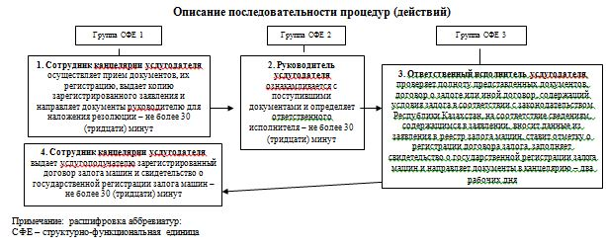
Приложение 2
к постановлению акимата Мангистауской области
от 30октября 2014 года № 269
Приложение 2
к регламенту государственной услуги
«Регистрация и выдача свидетельства
о государственной регистрации залога
тракторов и изготовленных на их базе
самоходных шасси и механизмов, прицепов
к ним, включая прицепы со смонтированным
специальным оборудованием, самоходных
сельскохозяйственных, мелиоративных и
дорожно-строительных машин и механизмов,
а также специальных машин повышенной проходимости»
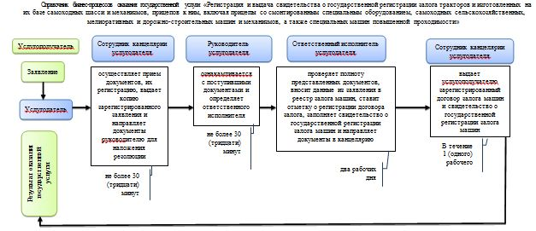

Приложение 3
к постановлению акимата Мангистауской области
от 30 октября 2014 года № 269
Приложение 3
к регламенту государственной услуги
«Выдача удостоверений на право управления
тракторами и изготовленными на их базе
самоходными шасси и механизмами, самоходными
сельскохозяйственными, мелиоративными и
дорожно-строительными машинами и механизмами,
а также специальными машинами повышенной
проходимости»
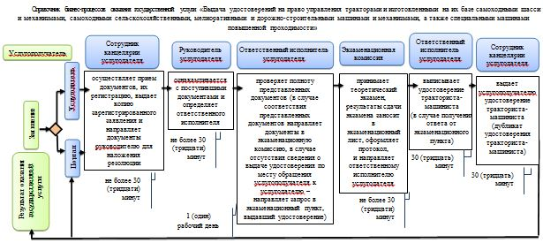

Приложение 4
к постановлению акимата Мангистауской области
от 30 октября 2014 года № 269
Приложение 1
к регламенту государственной услуги
«Регистрация лиц, управляющих тракторами
и изготовленными на их базе самоходными
шасси и механизмами, самоходными сельскохозяйственными,
мелиоративными и дорожно-строительными машинами
и механизмами, а также специальными машинами
повышенной проходимости по доверенности»
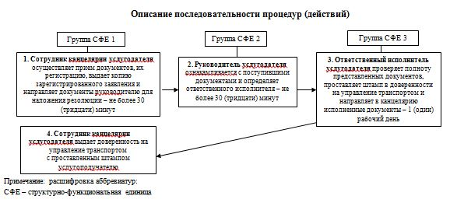
Приложение 5
к постановлению акимата Мангистауской области
от 30 октября 2014 года № 269
Приложение 2
к регламенту государственной услуги
«Регистрация лиц, управляющих тракторами
и изготовленными на их базе самоходными
шасси и механизмами, самоходными
сельскохозяйственными, мелиоративными
и дорожно-строительными машинами и механизмами,
а также специальными машинами повышенной
проходимости по доверенности»
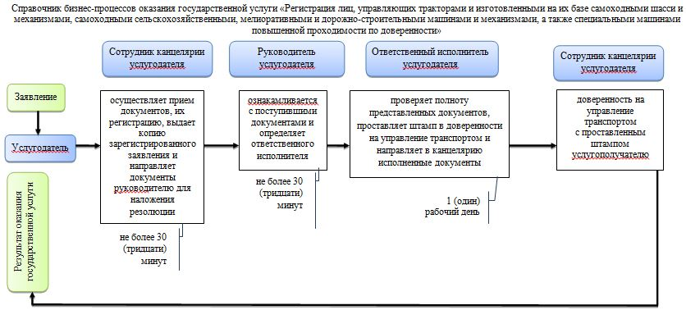
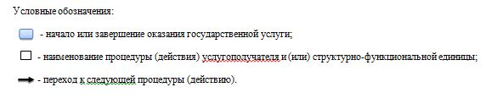

Приложение 6
к постановлению акимата Мангистауской области
от 30 октября 2014 года № 269
Приложение 3
к регламенту государственной услуги
«Регистрация, перерегистрация тракторов
и изготовленных на их базе самоходных
шасси и механизмов, прицепов к ним,
включая прицепы со смонтированным
специальным оборудованием, самоходных
сельскохозяйственных, мелиоративных
и дорожно-строительных машин и механизмов,
а также специальных машин повышенной
проходимости с выдачей регистрационных
номерных знаков»
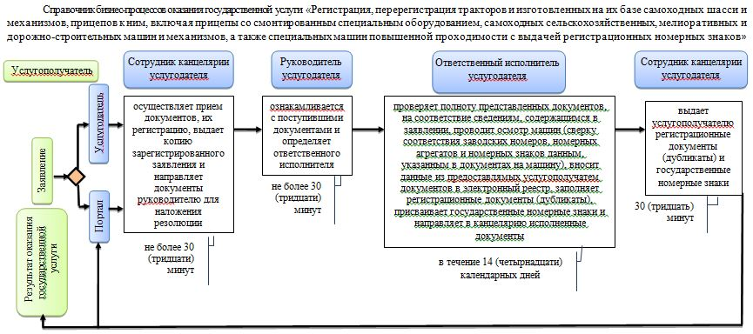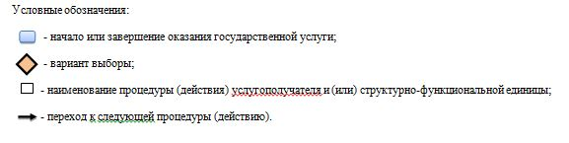

Приложение 7
к постановлению акимата Мангистауской области
от 30 октября 2014 года № 269
Приложение 3
к регламенту государственной услуги
«Проведение ежегодного государственного
технического осмотра тракторов и изготовленных
на их базе самоходных шасси и механизмов,
прицепов к ним, включая прицепы со
смонтированным специальным оборудованием,
самоходных сельскохозяйственных,
мелиоративных и дорожно-строительных
машин и механизмов, а также специальных
машин повышенной проходимости»
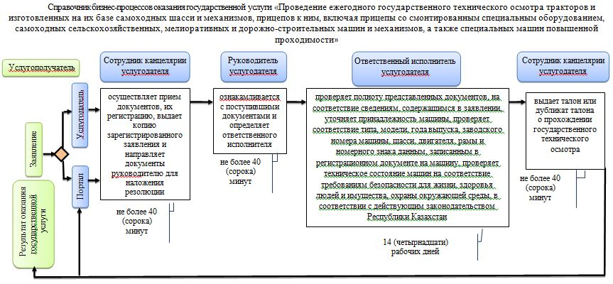
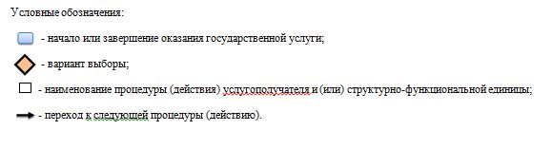
Приложение 8
к постановлению акимата Мангистауской области
от 30 октября 2014 года № 269
Приложение 3
к регламенту государственной услуги
«Представление информации об отсутствии
(наличии) обременений тракторов и изготовленных
на их базе самоходных шасси и механизмов,
прицепов к ним, включая прицепы со
смонтированным специальным оборудованием,
самоходных сельскохозяйственных, мелиоративных и дорожно-строительных машин и механизмов, а также специальных машин повышенной проходимости»
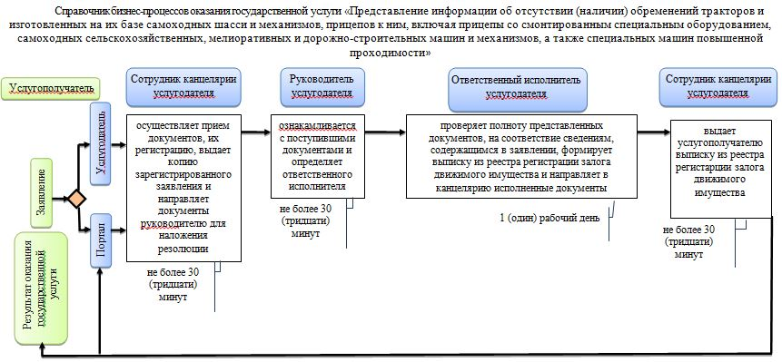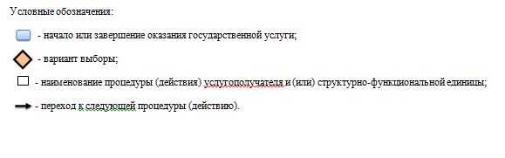

© 2012. РГП на ПХВ «Институт законодательства и правовой информации Республики Казахстан» Министерства юстиции Республики Казахстан

